요즘 천지인 자판을 아무도 안 쓴다고?

핸드폰으로 글자를 입력할 때 천지인 자판을 사용하던 김싸피는 요즘 어린 친구들은 모두 쿼티 자판을 쓴다는 사실을 알고 놀랐다.

김싸피는 이러한 세대 차이를 좁히기 위해 자판을 기존의 천지인 자판에서 쿼티 자판으로 바꿨다.

하지만 쿼티 자판은 버튼 크기가 너무 작아 불편했다.

김싸피는 쿼티 자판이 정말로 천지인 자판보다 편한 것인지 알아보고 싶어졌다.

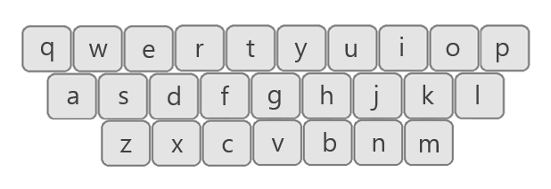

1. **쿼티 자판**

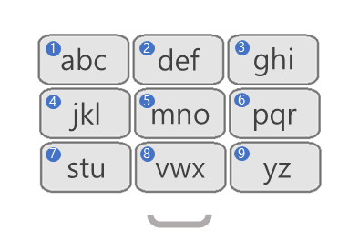

1. **천지인 자판**

기존의 천지인 자판은 버튼을 한 번 터치하는데 집중력이 '1'만큼 소모된다.

쿼티 자판은 버튼 크기가 너무 작아 한번 터치하는데 집중력이 '2'만큼 소모된다.

여기서 추가로, 천지인 자판은 '띄어쓰기'가 필요한 경우가 있다.

같은 번호에 위치한 알파벳이 연속적으로 등장할 때는 사이에 '띄어쓰기' 버튼을 한 번 터치해야 한다.

예를 들어 'ab'를 입력한다고 했을 때, '1'을 단순히 3번 터치하면 핸드폰은 사용자가 'aaa', 'ab', 'ba', 'c' 네 문자열중 어느 문자열을 입력한 것인지 판단할 수 없다.

따라서 'ab'를 입력할 때는 '1' + '띄어쓰기' + '1' + '1' 버튼을 터치해야만 'ab' 글자가 완성된다.

'띄어쓰기' 버튼을 터치할 때도 마찬가지로 집중력을 1 소모한다.

배열에 글자가 주어졌을 때, 천지인 자판으로 입력한 경우와 쿼티 자판으로 입력한 경우를 비교하여 집중력이 적게 소모되는 자판을 출력하시오.

천지인 자판이 집중력이 적게 소모될 때는 CHEONJIIN, 쿼티 자판이 집중력이 적게 소모될 때는 QWERTY, 두 자판이 똑같은 집중력이 소모될 때는 DRAW를 출력한다.

**[입력]**

첫 번째 줄에 테스트 케이스의 수 T가 주어진다.

다음 T개의 줄에는 각 테스트 케이스 별로 문자열 S가 주어진다.

문자열 S의 길이는 1 이상 100,000 이하이며, 알파벳 소문자로만 이루어져 있다.

**[출력]**

각 테스트 케이스 t에 대한 결과는 "#t"를 찍고, 한 칸 띄고, 정답을 출력한다.

(t는 테스트 케이스의 번호를 의미하며 1부터 시작한다.)

**[예제풀이]**

'card' 문자열을 천지인, 쿼티 자판으로 입력해보자.

<천지인>

1. 'c'를 입력하기 위해 '1'을 3번 터치한다.
2. 다음 입력할 문자 'a'가 전에 입력한 'c'와 같은 '1' 자리에 위치해 있기 때문에, '띄어쓰기'를 1번 터치한다.
3. 'a'를 입력하기 위해 '1'을 1번 터치한다.
4. 'r'을 입력하기 위해 '6'을 3번 터치한다.
5. 'd'를 입력하기 위해 '2'를 1번 터치한다.
6. 천지인 자판으로 'card'를 입력하기 위해 총 9번의 터치가 필요했다.
7. 집중력이 9 x 1 = 9 만큼 소모되었다.

<쿼티>

1. 'c'를 입력하기 위해 'c'를 1번 터치한다.
2. 'a'를 입력하기 위해 'a'를 1번 터치한다.
3. 'r'를 입력하기 위해 'r'을 1번 터치한다.
4. 'd'를 입력하기 위해 'd'를 1번 터치한다.
5. 쿼티 자판으로 'card'를 입력하기 위해 총 4번의 터치가 필요했다.
6. 집중력이 4 x 2 = 8 만큼 소모되었다.

천지인 자판이 9, 쿼티 자판이 8 만큼의 집중력을 소모했다.

쿼티 자판을 이용했을 때 더 적은 집중력이 소모되었으므로, QWERTY를 출력한다.